 Centro Universitário UNA-Campus Betim

Desenvolvimento ágil de software

Sistemas de Informação

**Relatório:**

**MidiaStore**

**Autores:** Alexander Delfim Júnior-61820948

Daniel L. de Souza - 61913320

Felipe B. dos Santos-61913245

Gabriel B. da Silva - 61913272

João Pedro Nascimento -61913005

Taynara Talia M. Alves -61912496

**Data de entrega:** 25/06/2020

Betim,2020

O MidiaStore é um sistema web formulado para maior organização e praticidade para o cliente cadastrar e administrar suas mídias, seja livro, cd, vinil, mp3 ou filme. o MidiaStore foi desenvolvido adotando a metodologia ágil Scrum e sendo produzido por 6 pessoas entre eles o Scrum Master, o Product owner e o Dev team. Sendo a divisão do trabalho em:

• João Pedro Nascimento -Product Owner: Responsável por decidir quais recursos, funcionalidades e ordem de execução, trabalha gerenciando o product backlog do produto, além de ser a ponte o cliente o time de desenvolvimento;

• Taynara Talia M. Alves -Scrum Master: Responsável por ajudar todos os envolvidos a entender e abraçar os processos do Scrum;

• Daniel L. de Souza -Designer: responsável pela criação do logo do projeto e o design das interfaces;

• Felipe B. dos Santos e Alexander Delfim Júnior - Desenvolvedores Front-end: responsáveis por desenvolverem as interfaces da aplicação web.

• Gabriel B. da Silva -Desenvolvedor Back-end: Responsável por desenvolver as requisições do sistema;

Para criar um registro dos requisitos da aplicação e controlar o andamento das Sprints, foi utilizado a ferramenta Trello. A ferramenta nos possibilitou acompanhar e melhor organizar os prazos para serem entregues, tendo documentado tarefas que já foram feitas, tarefas em andamentos e tarefas concluídas.

Foi utilizado também o Google Meet para reunião com cliente que ocorreu dia 14/05 onde foi discutido sobre o que seria o sistema e na segunda reunião dia 28/05, foi apresentado ao cliente o product backlog do que foi desenvolvido até a presente data, o Discord foi usado para a realização das reuniões internas semanais que ocorriam na quinta ás 18:00 e aos sábados às 10:00, totalizando 8 reuniões concluídas.

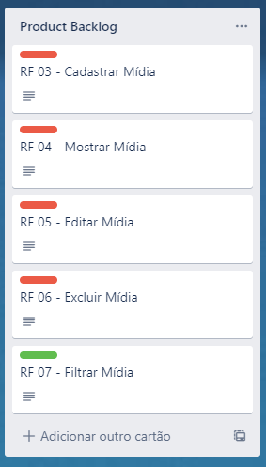 Imagem do quadro trello usado em nossa aplicação.

**REQUISITOS DA APLICAÇÃO**

**RF01** - **Cadastrar registro**.

O usuário deve ser capaz de cadastrar registros.

**RF02 - Exibir registro.**

O usuário deve ser capaz de ver o registro cadastrado.

**RF03 - Editar registro**

O usuário deve ser capaz de editar o registro cadastrado.

**RF04 - Excluir registro**

O usuário deve ser capaz de excluir um registro cadastrado.

**RF05 - Filtrar registro**

A listagem de registros poderá ser filtrada e/ou ordenada de acordo com a data de criação, tipo do registro, tipo do arquivo.

**RNF01 - Tipos de arquivos**

A aplicação terá suporte apenas a arquivos do tipo: mp3, mp4, filme, dvd, blue-ray, cd, dvd, livro, vinil.